SYB-120 面包板 2块 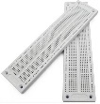

STM32F103C8T6核心板1块 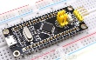

ST-LINK V2 STM8/STM32仿真器 1个 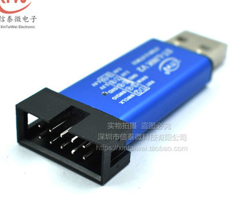

2米长USB2.0延长线 1条 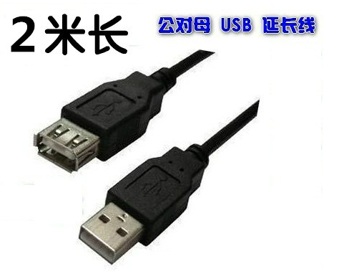

杜邦线一捆(65条) 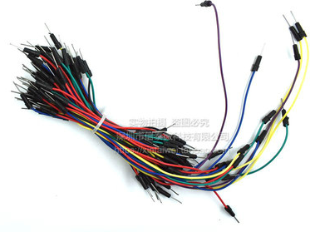

LCD1602液晶显示屏 1块 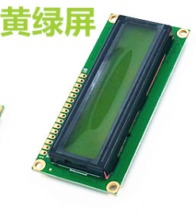

4位共阴极数码管 1块 

SPI接口 Micro SD卡读写模块 1块 

HC-SR04P超声波测距模块 1块 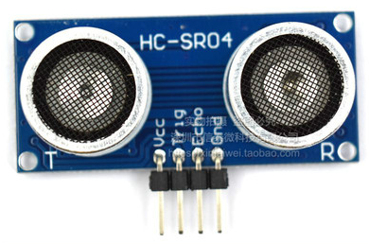

IIC接口AT24C16 EEPROM 1块 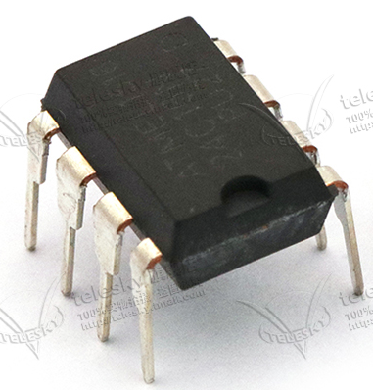

拨动开关 1个 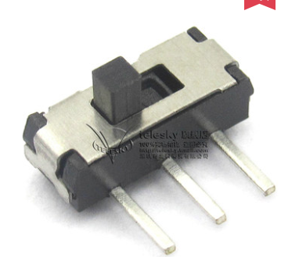

两脚微动按键 2个 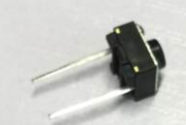

128MB Micro SD卡(TF卡) 1块 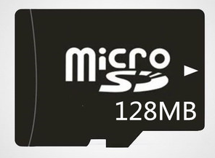

SPI接口FLASH存储器芯片1块 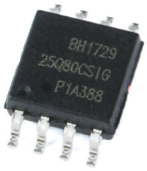

热敏电阻 1个 

330欧姆电阻若干(10个左右) 

发光二极管若干（20只左右） 